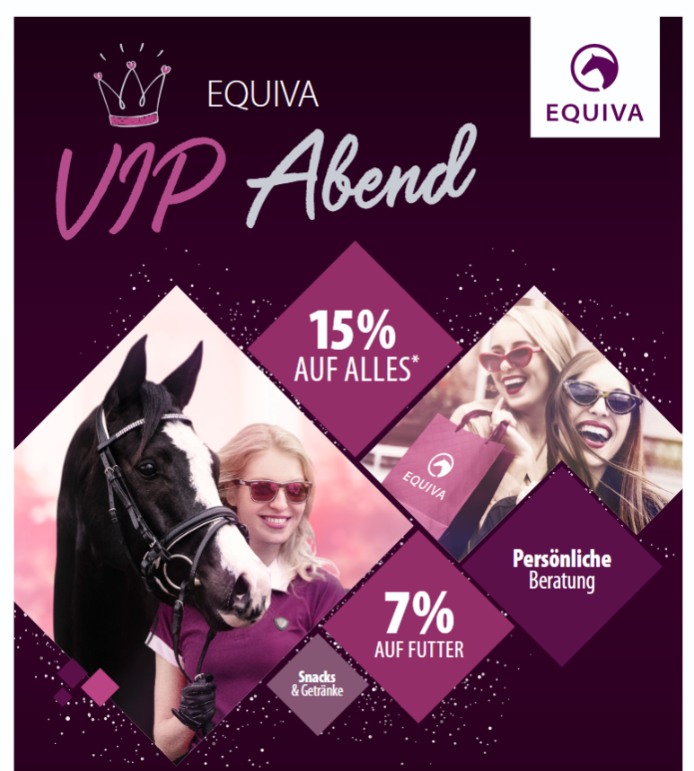

Der VIP-Abend findet am
17. Oktober von 18.00 bis 21.00 Uhr statt.

Spontan Entschlossene sind herzlich willkommen!
Teilnehmen kannst du, auch wenn du dich nicht angemeldet hast.
Du musst dazu auch kein Mitglied des UFKV sein!

Futter sollte direkt bei equiva Lörrach bis am 8.10.25 vorbestellt werden.

Gutes shopping!

